PENGEMBANGAN SISTEM MANAJEMEN ISO MUTU K3L MELALUI KEGIATAN PELATIHAN DI PT INDACO WARNA DUNIA

Nur Ani¹, Nine Elissa Maharani², Yul Asriati, Iik Sartika³
Program Studi Kesehatan Masyarakat, FKMIK, Universitas Bangun Nusantara ^{1,2,3}
E-mail: aninurk3@gmail.com, elissapanjimomo@gmail.com, yulasriati66@gmail.com, iiksartika8@gmail.com
*Corresponding author : aninurk3@gmail.com

Submited: June 02, 2022; Revised: June 02, 2022; Accepted: Nov 15, 2022; Published : Oct 30, 2022

ABSTRAK
Sistem manajemen integrasi merupakan standar yang berisi persyaratan untuk membantu perusahaan atau organisasi agar lebih efektif dan efisien serta dapat meningkatkan kepuasan konsumen berdasarkan beberapa standar. Penerapan sistem manajemen yang dilaksanakan oleh PT Indaco Warna Dunia telah mengacu pada standar ISO 9001:2015, ISO 14001:2015 dan ISO 45001:2018. Dalam penerapannya perusahaan tersebut telah menerapkan standar tersebut, akan tetapi dalam pelaksanaannya standar tersebut masih terpisah dan belum terintegrasi. Hal ini dapat ditemukan dalam HIRA (Hazard Identification Risk Assesment) mutu perusahaan tersebut dimana CHSE masih memisahkan antara penerapan ISO 9001:2015, ISO 14001:2015, dan ISO 45001:2018. Kegiatan pengabdian masyarakat di PT Indaco Warna DuniaKaranganyar dilaksanakan pada 20 Agustus2022 di ruang balai pertemuan PT Indaco Warna Dunia Karanganyar. Kegiatan yang dilakukan meliputi Penyuluhan Manajemen Integrasi Mutu K3Ldengan judul “Training Integrasi ISO 9001:2015, ISO 45001:2018, ISO 14001:2015 dan auditor internal”.

Katakunci : Sistem Manajemen; ISO 9001 ; ISO 45001, ISO 14001

ABSTRACT
The integration management system is a standard that contains requirements to help companies or organizations to be more effective and efficient and to increase customer satisfaction based on several standards. The management system implemented by PT Indaco Warna Dunia refers to ISO 9001:2015, ISO 14001:2015 and ISO 45001:2018 standards. In practice, the company has implemented these standards, but in practice these standards are still separate and not yet integrated. This can be found in the company's quality HIRA (Hazard Identification Risk Assessment) where the CHSE still separates the implementation of ISO 9001:2015, ISO 14001:2015, and ISO 45001:2018. Community service activities at PT Indaco Warna Dunia Karanganyar were held on August 20, 2022 in the PT Indaco Warna Dunia Karanganyar meeting room. The activities carried out include K3L Quality Integration Management Counseling with the title "Integration Training ISO 9001:2015, ISO 45001:2018, ISO 14001:2015 and internal auditors".

Keywords: Management System; ISO 9001 ; ISO 45001, ISO 14001
Copyright © 2022 The Author(s)
This is an open access article under the CC BY-SA license.
PENDAHULUAN
Setiap perusahaan memiliki sistem tersendiri dalam menjalankan bisnis dengan mengacu pada standar yang ada. BSNI (2015), menyebutkan bahwa standar sistem manajemen mutu berisi elemen-elemen minimum yang harus dipenuhi oleh institusi agar menghasilkan produk/jasa yang bermutu secara konsisten. Standar tersebut mencakup ruang lingkup yang berbeda seperti ISO 9001:2015 yang berfokus terhadap mutu, ISO 14001:2015 mencakup standar lingkungan, dan ISO 45001:2018 yang mencakup tentang keselamatan dan kesehatan kerja. Sebagai upaya untuk menciptakan keselarasan dalam standar tersebut maka diperlukan sistem yang terintegrasi sehingga memudahkan dalam memenuhi semua standar yang ada.
Sistem manajemen integrasi merupakan standar yang berisi persyaratan untuk membantu perusahaan atau organisasi agar lebih efektif dan efisien serta dapat meningkatkan kepuasan konsumen berdasarkan beberapa standar. Penggabungan beberapa standar ini memiliki permasalahan dan manfaat tersendiri. Diantara permasalahannya ialah penerapan lebih dari satu sistem manajemen dapat menyebabkan kerumitan seperti duplikasi dan replikasi operasional yang hanya berfokus dan berorientasi pada pemenuhan informasi terdokumentasi semata (Jayusman, 2021). Sedangkan keberhasilan dan manfaat penerapan sistem manajemen terintegrasi diantaranya ialah meningkatkan kinerja perusahaan (Mayasari, 2007), mampu menekan penurunan biaya operasional 18,8% serta mampu menekan jumlah ketidaksesuaian audit pihak ke 3 (Ivada et al, 2015).
Penerapan sistem manajemen yang dilaksanakan oleh PT Indaco Warna Dunia telah mengacu pada standar ISO 9001:2015, ISO 14001:2015 dan ISO 45001:2018. Dalam penerapannya perusahaan tersebut telah menerapkan standar tersebut, akan tetapi dalam pelaksanaannya standar tersebut masih terpisah dan belum terintegrasi. Hal ini dapat ditemukan dalam HIRA (Hazard Identification Risk Assesment) mutu perusahaan tersebut dimana CHSE masih memisahkan antara penerapan ISO 9001:2015, ISO 14001:2015, dan ISO 45001:2018. Dengan demikian, diperlukan sistem integrasi yang memudahkan perusahaan untuk memenuhi standar yang ada.
Sistem manajemen yang diterapkan di PT Indaco Warna Dunia mencakup tiga standar ISO. Perusahaan telah menerapkan ketiga standar tersebut dalam sistem manajemennya, akan tetapi dalam dokumen dan bebeapa aspek masih terpisah antara ketiga standar tersebut. Standar ISO 9001:2015, ISO 14001:2015, dan ISO 45001:2018 mempunyai klausul yang hampir sama dengan sedikit perbedaan. Hal ini dapat diringkas jika kesamaan standar tersebut digabungkan. Oleh karena itu, perlunya sistem manajemen integrasi di PT Indaco Warna Dunia sehingga memudahkan untuk memenuhi beberapa standar yang digunakan.

METODE
Metode yang Kami gunakan dalam pengembangan sistem manajemen Integrasi Mutu K3L di PT Indaco Warna Dunia Karanganyar ialah dengan penyuluhan dengan diberi pretes dan postes. Adapun alur tahapan yang kami laksanakan sbb :

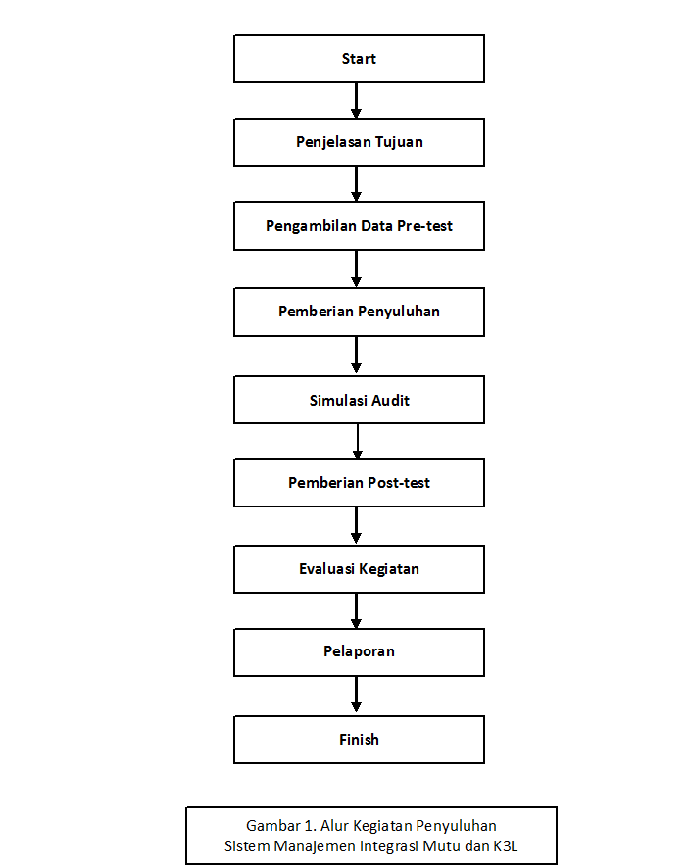

Penyuluhan Sistem Manajemen Integrasi Mutu dan K3L :
Peserta | : 26 Karyawan PT Indaco Warna Dunia Karanganyar .
Metode | : Pre-test, selama 45 menit, dilanjutkan paparan materi dilanjutkan  Simulasi, post test, dan diskusi.
Evaluasi | : Sebelum dan sesudah diberi pertanyaan pre test dan post test tentang Sistem Manajemen Integrasi Mutu dan K3L. Keberhasilan kegiatan penyuluhan ditentukan dari Nilai jawaban soal teori. Standar Nilai Post Test lebih dari 70.

HASIL DAN PEMBAHASAN
Kegiatan pengabdian masyarakat di PT Indaco Warna Dunia Karanganyar dilaksanakan pada 20 Agustus 2022 di ruang balai pertemuan PT Indaco Warna Dunia Karanganyar. Kegiatan yang dilakukan meliputi Penyuluhan Manajemen Integrasi Mutu K3L dengan judul “Training Integrasi ISO 9001:2015, ISO 45001:2018, ISO 14001:2015 dan auditor internal”. Kegiatan ini dilakukan melalui tahapan sebagai berikut :
- Persiapan Kegiatan
Kegiatan pengabdian masyarakat ini dimulai dengan pembuatan proposal kegiatan, kemudian dilanjutkan mengajukan permohonan perijinan kegiatan pengabdian masyarakat ke PT. Indaco Warna Dunia Karanganyar.
- Kegiatan Sosialisasi
Sebelum kegiatan sosialisasi ini dimulai, acara ini dibuka dengan sambutan oleh General Manager HR PT. Indaco Warna Dunia Karanganyar. Kemudian dilanjutkan dengan pembagian kuesioner soal Pretest yang dilakukan kepada para peserta target. Setelah kegiatan pretest dilanjutkan sesi materi. Pertama pemateri memperkenalkan diri terlebih dahulu kemudian mencoba menggali pengetahuan dasar tentang manajemen integrasi ISO 9001:2015 terkait mutu, ISO 45001:2018, terkait K3 dan ISO 14001:2015 terkait lingkungan. Pemateri mengajukan beberapa pertanyaan mengenai pengertian sistem manajemen integrasi. Setelah menggali pengetahuan dasar kemudian pemateri mulai memaparkan materi sistem manajemen integrasi mutu dan K3L serta melakukan simulasi audit internal. Kegiatan ini berlangsung kurang lebih 6 jam dari jam 09.00-15.00 WIB hingga membuat peserta tampak antusias akan isi materi Sistem manajemen integrasi mutu dan K3L ini. Pada akhir sesi pemateri memberikan kesempatan kepada peserta untuk mengajukan pertanyaan terkait materi yang telah disampaikan. Selain itu juga dilakukan praktek audit internal sebagai tugas kelompok.
- Penutupan
Kegiatan penyuluhan sebelum diakhiri dilakukan posttest sebagai bentuk evaluasi dan dilanjutkan ucapan terima kasih kepada seluruh jajaran peserta. Kegiatan ini berjalan lancar mulai dari awal pembukaan sampai akhir kegiatan.

Kegiatan penyuluhan Sistem Manajemen Integrasi Mutu dan K3L ini diikuti oleh 26 karyawan area di PT Indaco Warna Dunia Karanganyar. Output yang didapat dari kegiatan pengabdian masyarakat ini diperoleh hasil nilai pretest dan post test mengalami peningkatan seperti yang tertuang dalam tabel berikut :

Tabel 1 Penilaian Pretest dan Post Test
Tingkat Pengetahuan tentang Sistem Manajemen Integrasi Mutu dan K3L

NILAI | PRETEST | POST TEST
10 | 0 | 0
20 | 5 | 0
30 | 1 | 0
40 | 4 | 0
50 | 1 | 1
60 | 9 | 0
70 | 4 | 0
80 | 2 | 5
90 | 0 | 8
100 | 0 | 12
JUMLAH  RESPONDEN | 26 | 26
Sumber : Data Primer (2022)

Berdasarkan tabel 1 diatas menunjukkan bahwa nilai pretest tertinggi 80 sebanyak 2 orang (8%), nilai terendah 20 sebanyak 5 orang (19%) dengan nilai rata-rata 50. Sedangkan nilai post test tertinggi 100 sebanyak 12 orang (46%) dengan nilai rata-rata 90. Sehingga dapat disimpulkan dari hasil penyuluhan diperoleh nilai rata-rata tingkat pengetahuan mengalami kenaikan sebesar 28%.

Tabel 2. Nilai Mean dan Median Pretes dan Postes
Tingkat Pengetahuan tentang Sistem Manajemen Integrasi Mutu dan K3L

 | Pretes | Postes
Mean | 50,76 | 91,15
Median | 60 | 90
Modus | 60 | 100

Berdasarkan tabel 2 diketahui bahwa nilai Mean meningkat dari 50, 76 meningkat menjadi 91,15 poin. Sementara nilai median pada saat pretes dari nilai 60 menjadi nilai 90 saat postesnya. Kegiatan Penyuluhan Sistem Manajemen Integrasi Mutu dan K3L di PT Indaco Warna Dunia Karanganyar terlaksana dengan baik. Kegiatan ini akan berlanjut menjadi kegiatan refresh training audit internal Mutu dan K3L yang akan dilaksanakan setiap setahun sekali oleh pihak manajemen PT Indaco Warna Dunia. Rekomendasi Rencana Tindak Lanjut Berdasarkan evaluasi dan monitoring yang dilakukan maka rekomendasi yang kami ajukan bagi kegiatan ini adalah kegiatan serupa seharusnya dilaksanakan secara berkelanjutan dan frekuensinya ditambah sehingga dapat diagendakan dalam program tahunan untuk meningkatkan pengetahuan dan perbaikan mutu K3L diperusahaan. Kegiatan dapat berupa refresh training dan audit internal secara berkelanjutan kepada semua divisi.

SIMPULAN
Kegiatan pengabdian kepada masyarakat mengenai Penyuluhan Sistem Manajemen Integrasi Mutu dan K3L pada Karyawan PT Indaco Warna Dunia Tahun 2022 telah terlaksana dengan baik. Kegiatan pengabdian kepada masyarakat mengenai Penyuluhan Sistem Manajemen Integrasi Mutu dan K3L Tahun 2022 dari hasil pretest dan post test diperoleh peningkatan rata-rata nilai pengetahuan sebesar 28 %.

UCAPAN TERIMA KASIH
Ucapan terimakasih kami sampaikan kepada ketua RT 37 & 39 RW 11 Kelurahan Muja-Muju atas izin yang telah diberikan kepada kami serta seluruh stakeholder yang sudah membantu dalam proses pengambilan data hingga tahap penyuluhan ini dapat terselesaikan dengan baik pada waktunya.

DAFTAR REFERENSI
BSNI. (2015). ISO 45001:2015. BSNI: Jakarta.
Ivada, P. A., Hermanianto, J., & Kusnandar, F. 2015. Integrasi Sistem Manajemen ISO 9001, ISO 22000, dan HAS 23000 dan Penerapannya di Industri Pengolahan Susu. Jurnal Mutu Pangan: Indonesian Journal of Food Quality, 2(1), 66-73.
Jayusman, 2021. Review Implementasi Sistem Manajemen Terintegrasi di BBPPBPTH. BBPPBPHT:Yogyakarta
Mayasari, 2007. Penerapan Integrated Management System (ISO 9001, ISO 14001 dan OHSAS 18001) Studi Kasus Pada Produksi Kopi. $\left[Tesis\right]$. Bogor : Institusi Pertanian Bogor.
Oktaviani, D. A. dan Prasasti, C.I. (2015) ‘Kualitas Fisik dan Kimia Udara, Karakteristik Pekerja, serta Keluhan Pernapasan pada Pekerja Percetakan di Surabaya’, Jurnal Kesehatan Lingkungan, 8(2), pp 195–205.
Safety. (2016) Dampak Buruk Paparan Debu Kayu Bisa Sebabkan Occupational Asthma.
Siswanto, A. (1991) Kesehatan Kerja. Surabaya: Balai Hiperkes dan Keselamatan Kerja Depnaker.
SNI. (2004). SNI 16-7058-2004 tentang Pengukuran Kadar Debu Total di Udara Tempat Kerja.
SNI. (2005). SNI 19-0232-2005 tentang Nilai Ambang Batas (NAB) Zat Kimia di Udara Tempat Kerja.
Suma’mur, P. K. (2009) Higiene Industri. Jakarta: Balai Penerbit FK UI.
Suma’mur, P.K. (2013). Higiene Perusahaan dan Kesehatan Kerja (HIPERKES). Jakarta: Agung Seto.
Soeripto, M. (2008). Higiene Industri. Jakarta: Balai Penerbit Fakultas Kedokteran Universitas Indonesia
WHO. (2020) Global Strategy on Occupational Health for All: The Way to Health at Work. Available at: https://www.who.int/occupational_health/publications/globstrategy/en/index2.html (Accessed 24 January 2021).

